Univerzitet u Beogradu

Fakultet organizacionih nauka

Katedra za elektronsko poslovanje

HTML, CSS, JS

Domaći zadatak 2

|  |  |  |  |  |
| --- | --- | --- | --- | --- |
| Rbr | Ime | Prezime | Broj indeksa | Smer |
| 1. | Miron | Petrik Popović | 0219/2020 | ISIT |
| 2. | Stefan | Sedlarević | 0333/2020 | ISIT |
| 3. | Milan | Stanković | 0174/2020 | ISIT |

Sadržaj

1 Korisničko uputstvo 3

2 Objašnjenja karakterističnih delova koda 3

# Korisničko uputstvo



## Opis sajta

Sajt sadrži 4 strane:

1. Home
2. Selected Artworks
3. Biography
4. Contact Us

## Landing page



## Selected Artworks

Na ovoj sekciji sajta možete pronaći galeriju umetnika urađenu sa Slide funkcionalnošću kao i navigacioni meni u donjem levom uglu sajta koji vas vodi ka ostalim sekcijama.

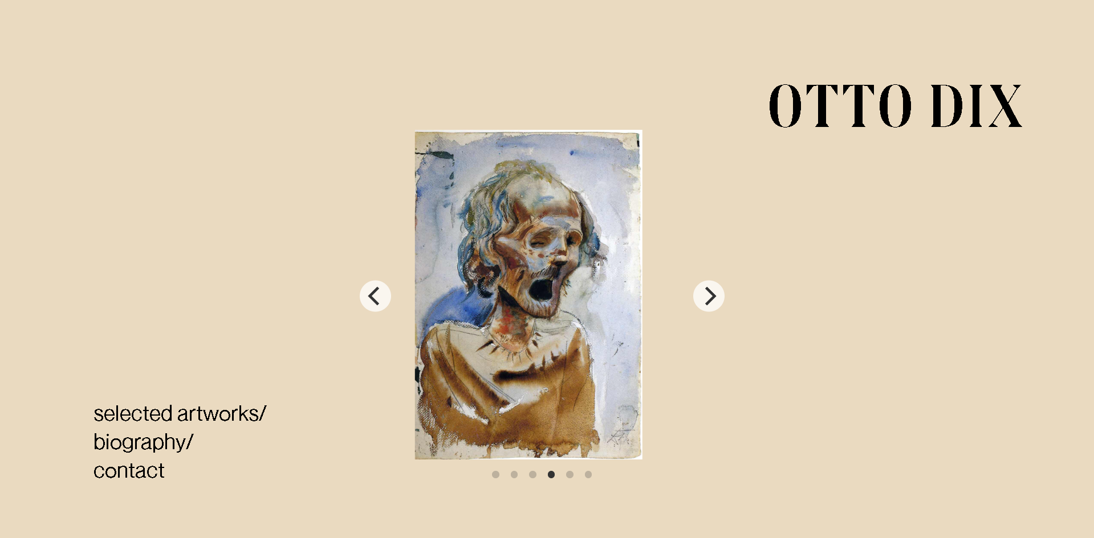

## Biography

Na ovoj stranici se može videti biografija umetnika, a sa leve strane možete pronaći navigacioni meni ka ostalim sekcijama sajta.

## Contact

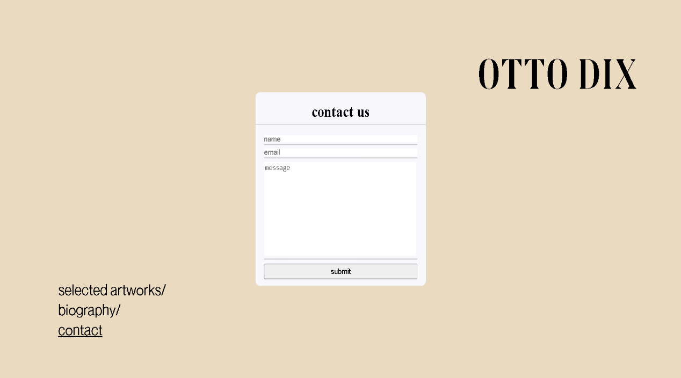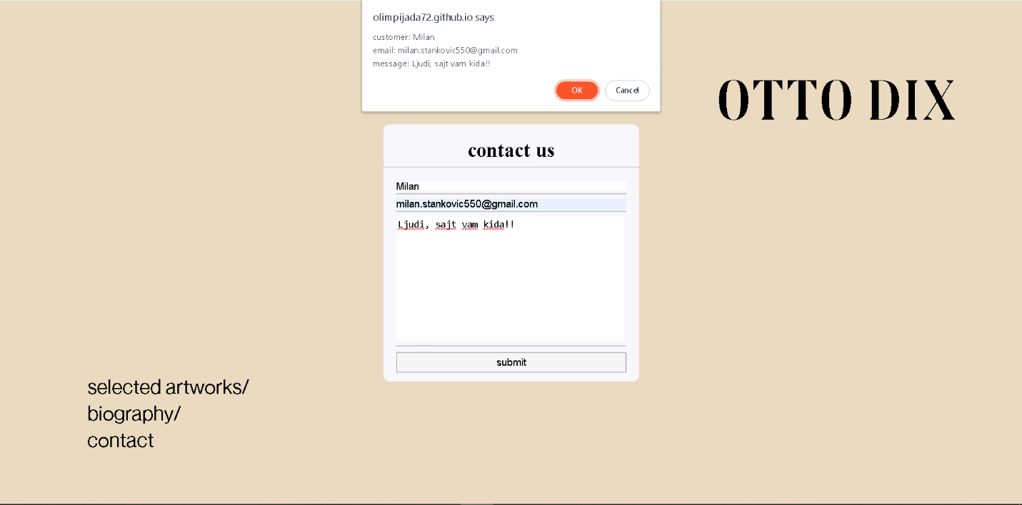Forma gde korisnici sajta mogu ostaviti komentar, ponudu, utisak, a klikom na formu će im izaći obavešteneje o popunjenoj formi

## Responzivnost

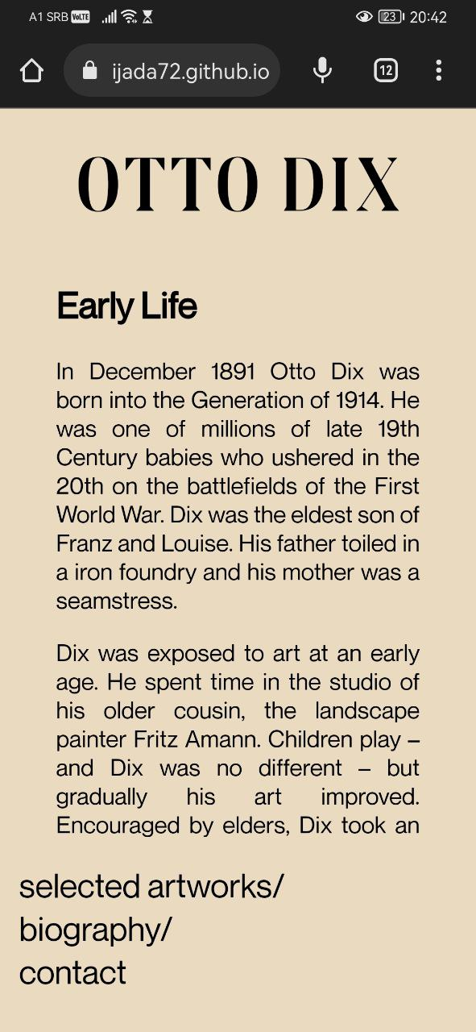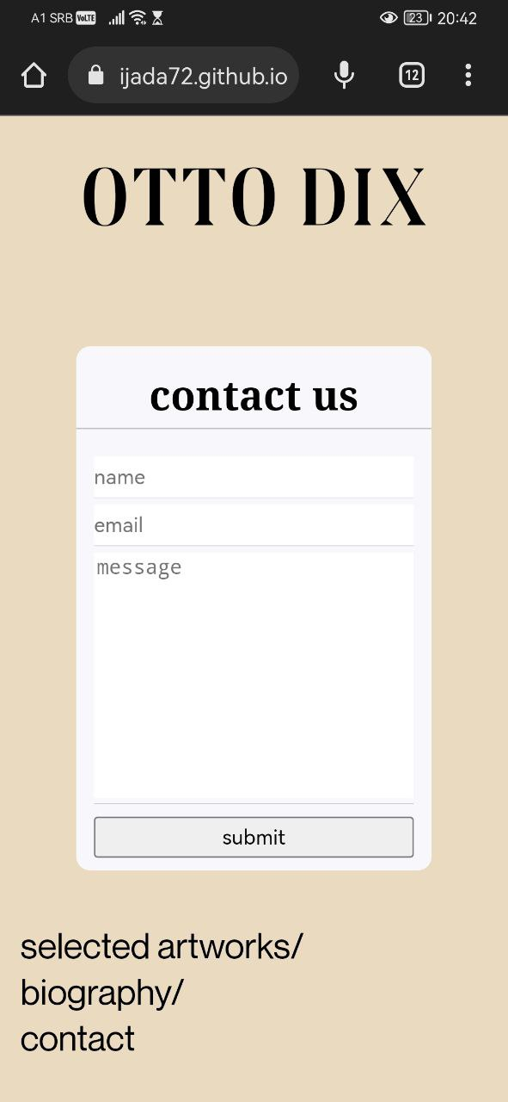

## Slider

U sekciji selected artworks se može pronaći slider za menjanje slika odabrane galerije.

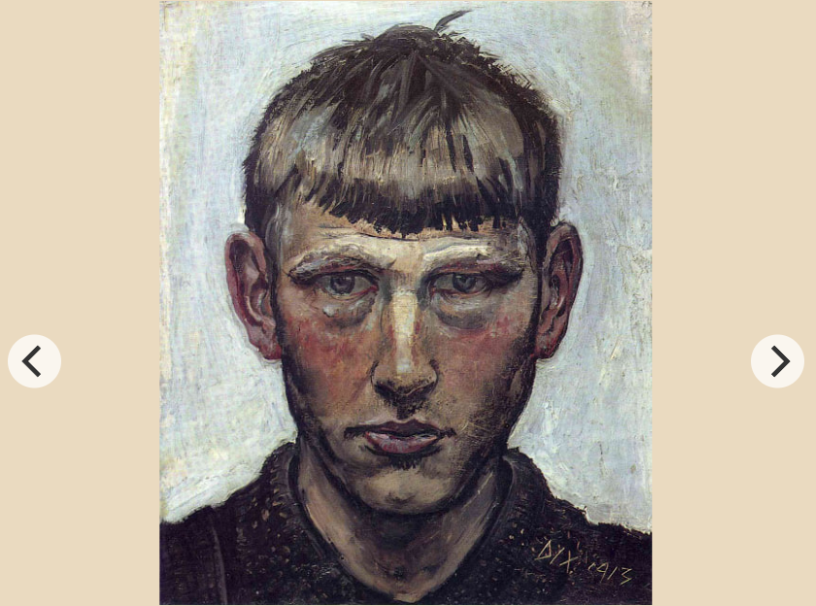

# Objašnjenje koda

## Slider

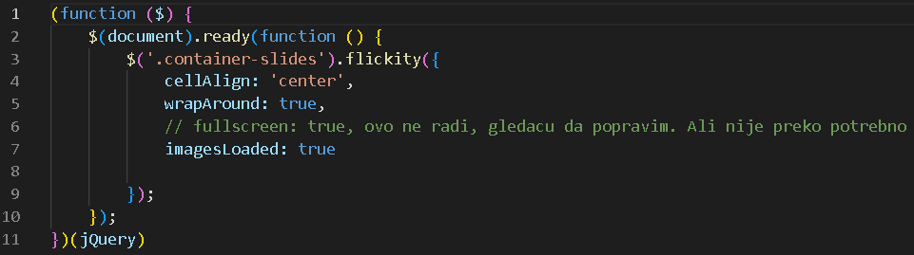Javascript ovog slider-a je urađen preko .flickity plugina.WrapAround funkcionalnost omogućava da slike nastavljaju da se listaju od prve kada se stigne do poslednje slike. ImagesLoaded ne dopušta funkciji da počne sa radom dok se ne učitaju sve slike u slider-u

## Contact Us forma

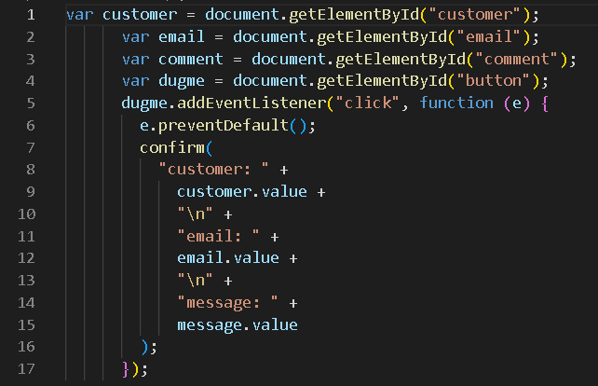Nakon klika na dugme Submit, JavaScript skladišti podatke u definisane promenljive. Od podataka se čuva ime, email i komentar.Odabrali smo da se nakom Submit otvara Alert prozor koji prikazuje podatke kojji su uneseni u formu.